数値解析課題1

問　次の関数を対象として以下の問に答えなさい。

${f\left(x\right)=e}^{x}-3x$

1. グラフの概形を作成しなさい

以下の通りdesmosで作成した。

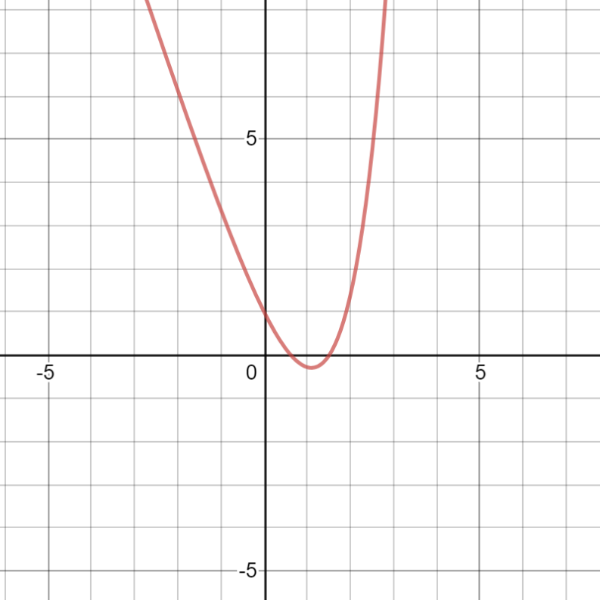

図1.グラフの概形

1. 関数の1根をはさみうち法で求めなさい
2. 関数の1根をニュートン法で求めなさい
3. それぞれの方法で計算の反復回数と解の変化を調べ考察しなさい
4. 各手法を用いるときの注意点を論じなさい